**Компьютерная графика**

**Отчет ЛР№7 (Алгоритм Сазерленда-Коэна)**

1. Простой тест

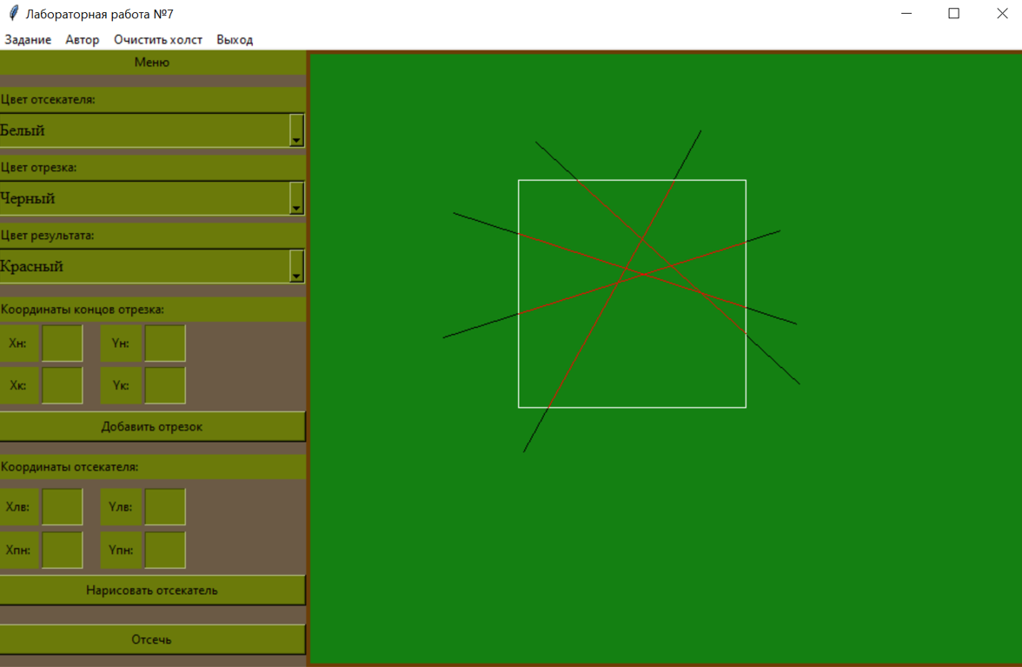

* 1. Лупа 1

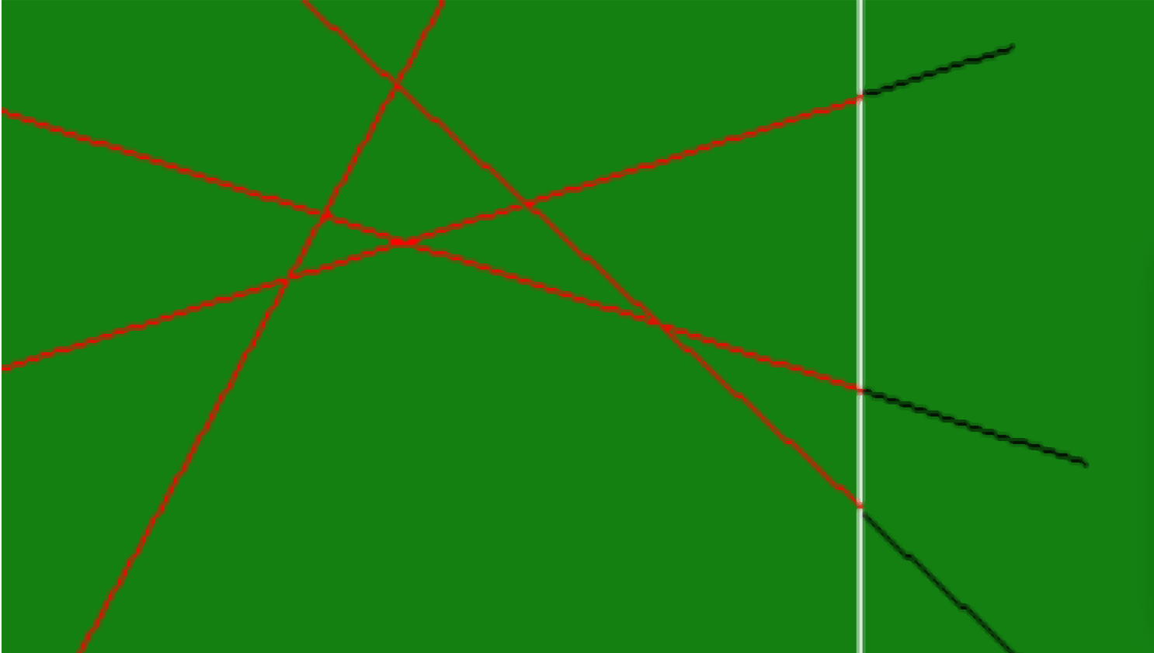

* 1. Лупа 2

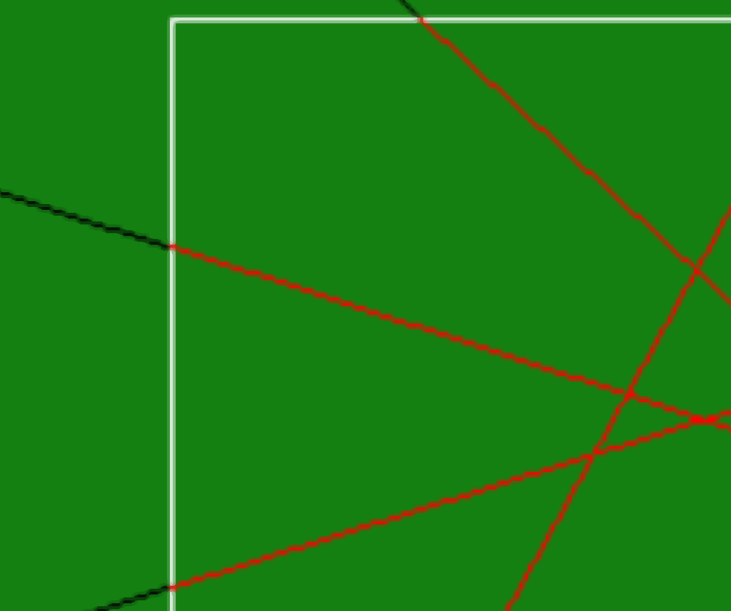

1. Граничные отрезки

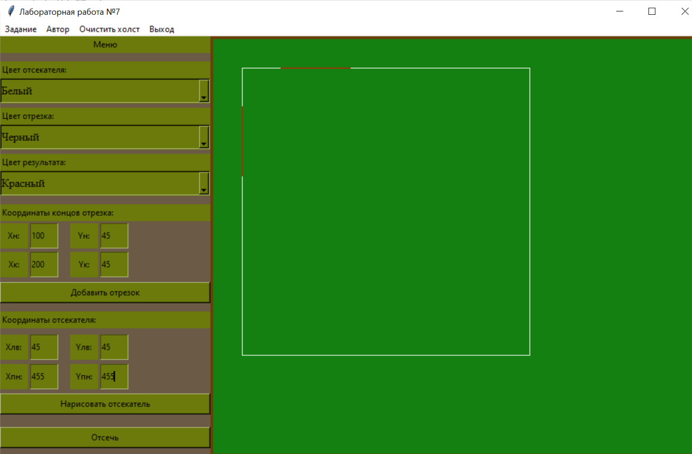

2.1) Лупа

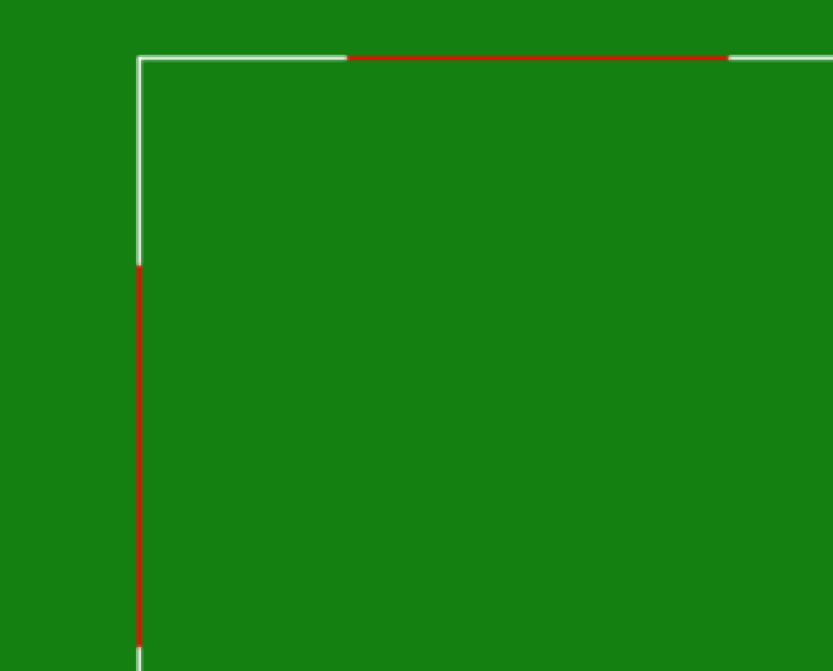

1. Вертикальные и горизонтальные отрезки

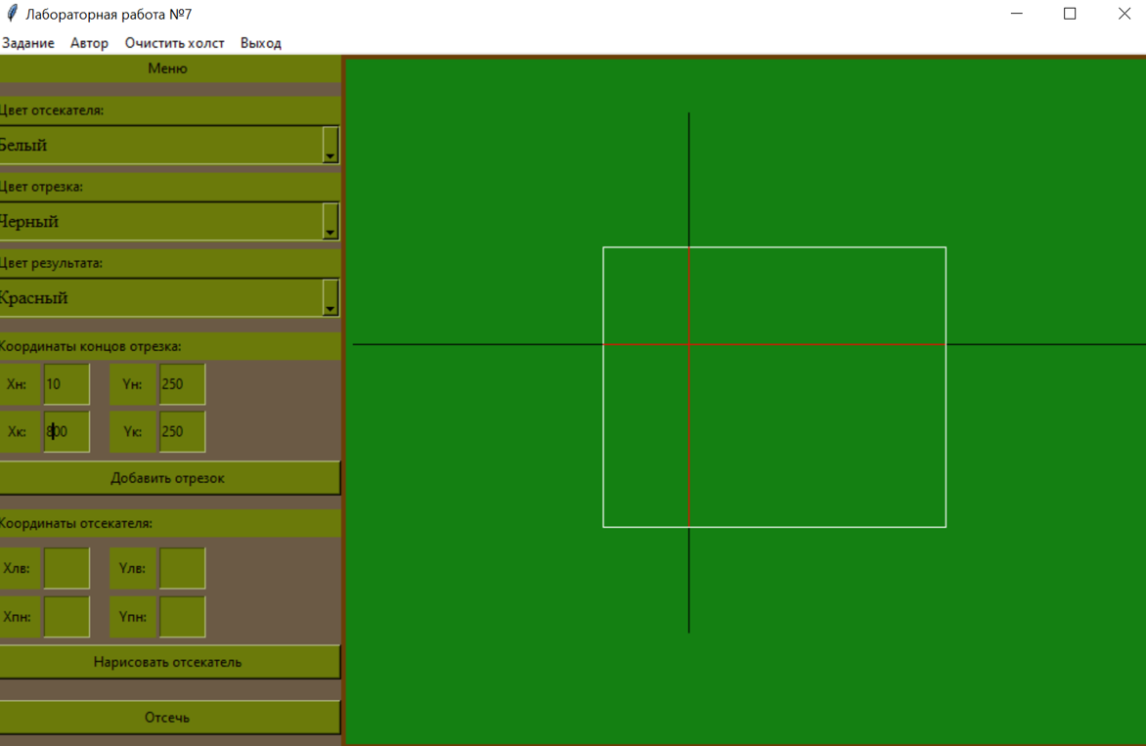

1. Полностью видимые и невидимые

